# Тюльников Михаил ПИН-21М ДЗ-1

# Вариант 19.

**Вопрос 5: Когда ставится точка перед символами умножения, деления и возведение в степень.**

**Ответ:** Точка перед символами умножения, деления и возведения в степень ставиться для выполнения поэлементных операций с массивами, т.е

$$R=A.*B=>{r_{i}=a}_{i}*b_{i}$$

*a = [1 2 3];*

*b = [2 3 4];*

*a.*b*

*ans =*

*2 6 12*

**Вопрос 10: Какие функции позволяют рисовать в полярных координатах**

**Ответ:** Для рисования в полярных координатах предназначена функция polar(phi,r)

phi = 0:0.01:pi;

r = 2.2 *sin(3*phi);

polar(phi,r)

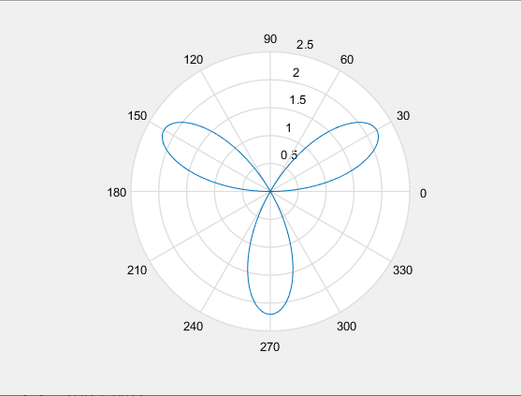

**Вопрос 16:** **Какие функции MATLAB позволяют вычислить полиномы Чебышева.**

**Ответ:** Для вычисления полиномов Чебышева первого вида в можно использовать функцию ***chebyshevT***, а для вычисления полиномов второго вида ***chebyshevU***.

syms x y

fplot(chebyshevT(0:4,x))

axis([-1.5 1.5 -2 2])

grid on

ylabel('T_n(x)')

legend('T_0(x)','T_1(x)','T_2(x)','T_3(x)','T_4(x)','Location','Best')

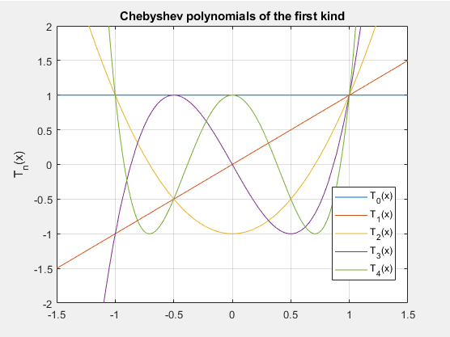

**Вопрос 23: Какие параметры функции surfl используются для определения модели освещения поверхности.**

**Ответ:** Функция ***surfl*** имеет вид surfl(X,Y,Z,s,k), где s – вектор задающий азимут и высоту источника света, k – вектор состоящий из 4 компонент .

Три первых элемента этого вектора – это три коэффициента относительного вклада трех моделей освещенности в освещенность поверхности.

Коэффициент определяет вклад однородной освещенности рассеянным светом (ambient light). В этой модели освещенность не зависит от положения источника света. Следующий коэффициент определяет вклад диффузионного рассеяния света (diffuse reflection). В этой модели освещенность определяется косинусом угла между нормалью к поверхности и направлением на источник света, закон Ламберта.

Третий коэффициент определяет вклад зеркального отражения света (specular reflection). В этой модели освещенность зависит от направления нормали к поверхности, от направления на источник света, и от направления на наблюдателя. Кроме того, здесь вводится коэффициент не идеальности зеркального отражения (Surface spread exponent), который применяется в формуле Фонга.

**Вопрос 29:** **Какая команда делает поле вывода информации видимым**

**Ответ:** Команда 'Visible','on' делает элементы видимыми в графическом окне.